Ngày soạn: 20/ 09/ 2024

Tiết : 10.

BÀI 4: SỰ RA ĐỜI VÀ PHÁT TRIỂN CỦA HIỆP HỘI CÁC QUỐC GIA

ĐÔNG NAM Á (ASEAN) (TIẾT 2)
I. MỤC ĐÍCH, YÊU CẦU
Sau bài học này, giúp HS:
1. Về kiến thức
- Trình bày được quá trình hình thành và mục đích thành lập của ASEAN.
- Trình bày được quá trình phát triển từ ASEAN 5 đến ASEAN 10.
- Nêu được các giai đoạn phát triển chính của ASEAN (từ năm 1967 đến nay).
2. Về năng lực
* Năng lực chung:
+ Năng lực tự chủ và tự học: khả năng thực hiện nhiệm vụ một cách độc lập; tự lực làm những nhiệm vụ học tập được giao trên lớp và ở nhà.
+ Năng lực giao tiếp và hợp tác: hợp tác và giao tiếp với các bạn trong các nhiệm vụ học tập.
+ Năng lực giải quyết vấn đề và sáng tạo: phát hiện được vấn đề từ các nhiệm vụ học tập và tìm cách giải quyết chúng.
*Năng lực riêng:
+ Năng lực tìm hiểu lịch sử: nhận diện được các loại hình tư liệu lịch sử (tư liệu viết, hình ảnh,...), biết cách sưu tầm và khai thác tư liệu về ASEAN.
+ Năng lực nhận thức và tư duy lịch sử thông qua việc trình bày được quá trình hình thành và mục đích thành lập của ASEAN; quá trình phát triển từ ASEAN 5 đến ASEAN 10; nêu được các giai đoạn phát triển chính của ASEAN (từ năm 1967 đến nay).
3. Về phẩm chất
Bồi dưỡng các phẩm chất như: khách quan, trung thực, có ý thức tìm tòi, khám phá, giải thích những vấn đề về lịch sử khu vực, kết nối quá khứ với hiện tại.
II. THIẾT BỊ DẠY HỌC VÀ HỌC LIỆU
1. Giáo viên.
- KHBD soạn theo định hướng phát triển năng lực, phiếu học tập dành cho HS.
- Các kênh hình (phóng to).
- Máy tính, máy chiếu (nếu có).
2. Học sinh: SGK, Tranh ảnh, tư liệu sưu tầm liên quan đến bài học (nếu có) và dụng cụ học tập theo yêu cầu của GV.
III. TIẾN TRÌNH DẠY HỌC
HOẠT ĐỘNG 1. KHỞI ĐỘNG
a) Mục tiêu: Giúp HS
Khơi dậy hứng thú học tập cho HS, tạo không khí vui vẻ khám phá bài mới và chuyển giao nhiệm vụ học tập.
b) Nội dung:
GV: Giao nhiệm vụ cho HS
HS quan sát hình ảnh, hoạt động cá nhân để trả lời câu hỏi của GV
c) Sản phẩm: HS hoàn thành tìm hiểu kiến thức
d) Tổ chức thực hiện:
B1: Chuyển giao nhiệm vụ (GV)
GV mời HS tham gia trò chơi Nhìn vào hình lá cờ đoán tên quốc gia và thủ đô
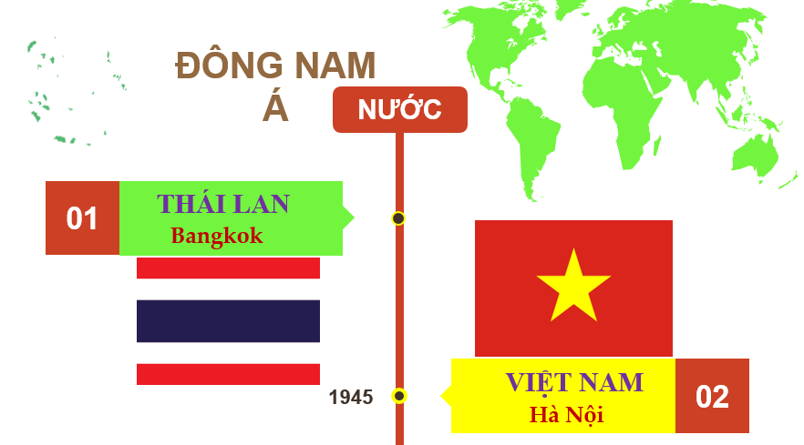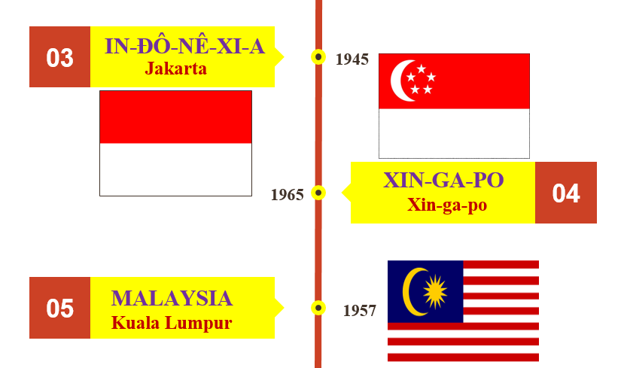
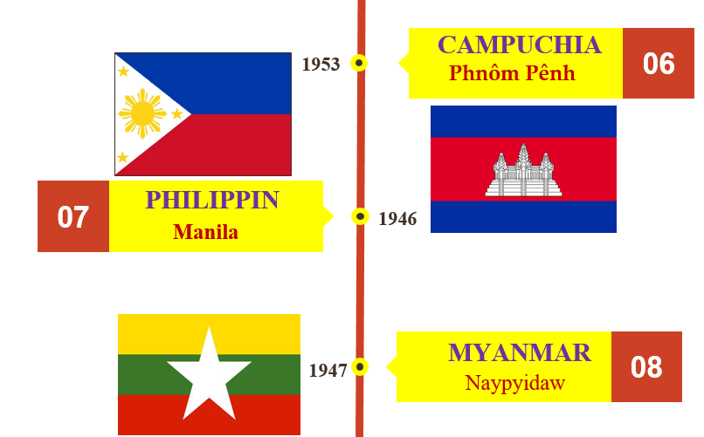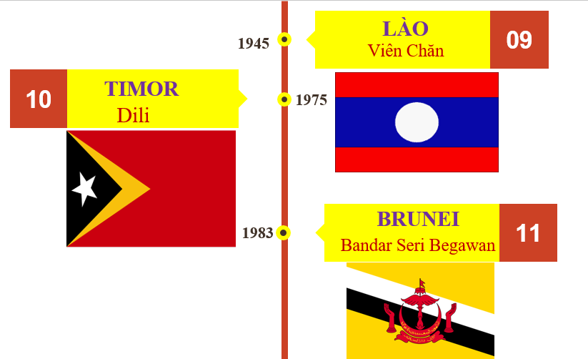
Bước 2: HS thực hiện nhiệm vụ học tập.
- HS trả lời câu hỏi.
- GV hướng dẫn, theo dõi, hỗ trợ HS nếu cần thiết
Bước 3: Báo cáo kết quả hoạt động
- GV mời đại diện HS trả lời câu hỏi.
- GV mời HS khác nhận xét, bổ sung.
B4: Kết luận, nhận định (GV)
- Nhận xét câu trả lời của HS, chốt kiến thức, chuyển dẫn vào hoạt động hình thành kiến thức mới.
- Viết tên bài, nêu mục tiêu chung của bài và dẫn vào HĐ tiếp theo.
HOẠT ĐỘNG 2. HÌNH THÀNH KIẾN THỨC MỚI
2. Hành trình phát triển của ASEAN
a. Mục tiêu
- Trình bày được quá trình phát triển từ ASEAN 5 đến ASEAN 10.
- Nêu được các giai đoạn phát triển chính của ASEAN (từ năm 1967 đến nay).

b. Nội dung: HS quan sát máy chiếu, sử dụng SGK để tìm hiểu nội dung kiến thức theo yêu cầu của GV.
c. Sản phẩm: HS hoàn thành tìm hiểu kiến thức
d. Tổ chức thực hiện
Hoạt động dạy – học | Sản phẩm dự kiến
B1: Chuyển giao nhiệm vụ (GV)  Nhiệm vụ 1: Từ ASEAN 5 (1976) đến ASEAN (1999)  GV yêu cầu HS hoạt động nhóm  Đọc tư liệu và thông tin trong SGK để hoàn thành trục thời gian về hành trình phát triển từ ASEAN 5 (1967) đến ASEAN 10 (1999).  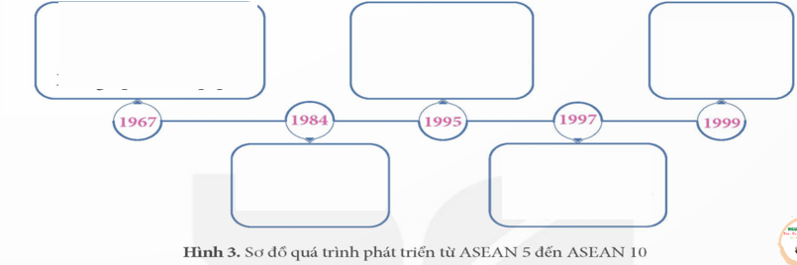  Nhiệm vụ 2: Ai nhanh Hơn  GV mời HS tham gia trò chơi: Đoán tên nước bằng các gợi ý  ĐÂY LÀ NƯỚC NÀO?  - Đây là một trong những nước có GDP thấp nhất thế giới.  - Sử dụng đồng đô la Mỹ là đơn vị tiền tệ chính thức.  - Từng là thuộc địa của Bồ Đào Nha.  - Thủ đô là Đi-li (Dili).  Nhiệm vụ 3: Các giai đoạn phát triển chính của ASEAN (từ 1967 đến nay)  GV yêu cầu HS thảo luận cặp đôi  Đọc tư liệu và thông tin trong SGK để thiết kế sơ đồ tư duy về các giai đoạn phát triển chính của ASEAN (1967 đến nay)  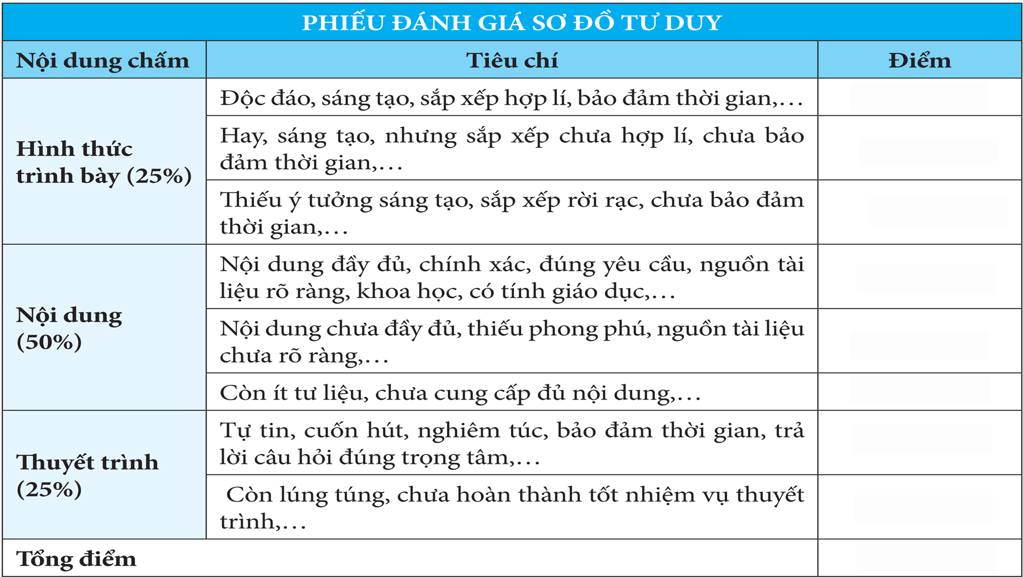  Phiếu học tập  Giai đoạn Sự kiện  Giai đoạn 1967 – 1976  Giai đoạn 1976 - 1999  Giai đoạn 1999 – 2015:  Giai đoạn 2015 - nay  B2: Thực hiện nhiệm vụ  GV hướng dẫn HS trả lời  HS: Quan sát ngữ liệu trong SGK để trả lời câu hỏi.  - GV hướng dẫn HS đọc thông tin trong SGK.  GV cung cấp 1 số hình ảnh tư liệu  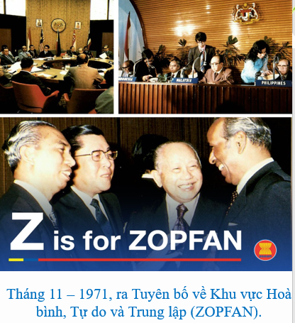  Năm 1976, ASEAN ký Hiệp ước Thân thiện và Hợp tác ở Đông Nam Á (TAC) và thông qua Tuyên bố về sự hòa hợp ASEAN (Tuyên bố Bali). Được ký nhân dịp Hội nghị cấp cao ASEAN lần thứ nhất, TAC đặt nền móng cho việc xây dựng chuẩn mực ứng xử giữa các quốc gia ở khu vực nhằm thúc đẩy nền hòa bình, sự thân thiện và hợp tác giữa các bên tham gia. Tuyên bố Bali khẳng định các nỗ lực thúc đẩy hòa bình, tiến bộ và phồn vinh của các nước thành viên và cam kết mở rộng hợp tác ASEAN trong các lĩnh vực kinh tế, văn hóa-xã hội và chính trị.  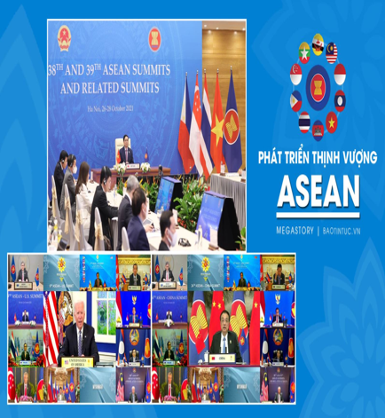  Hiệp ước Thân thiện và Hợp tác ở Đông Nam Á (TAC) tạo cơ sở cho sự phát triển và hợp tác kinh tế giữa các thành viên, từng bước mở rộng quan hệ hợp tác, đối thoại với các đối tác bên ngoài; mở rộng ASEAN 5 thành ASEAN 10.  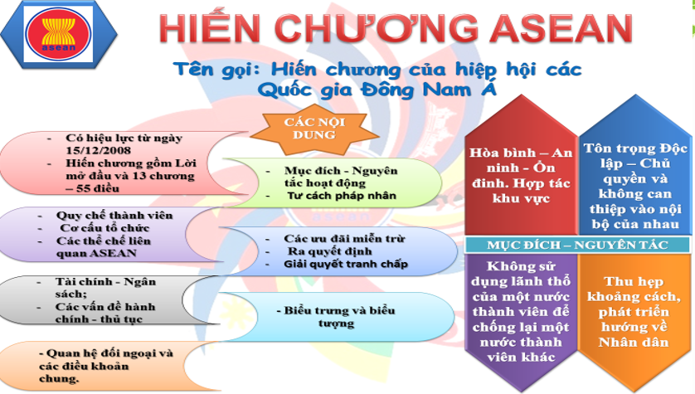  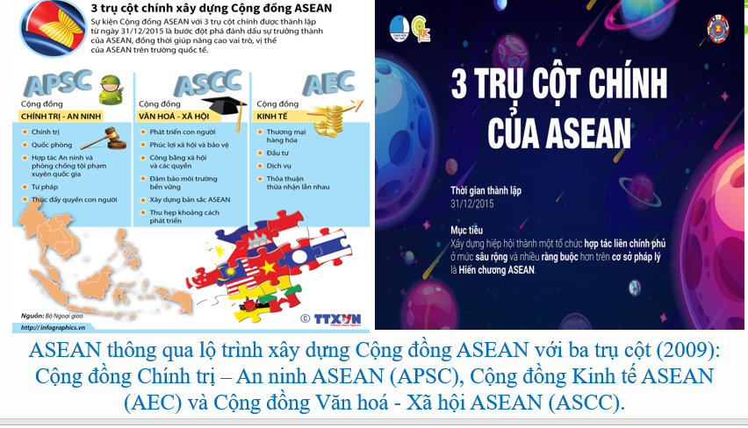  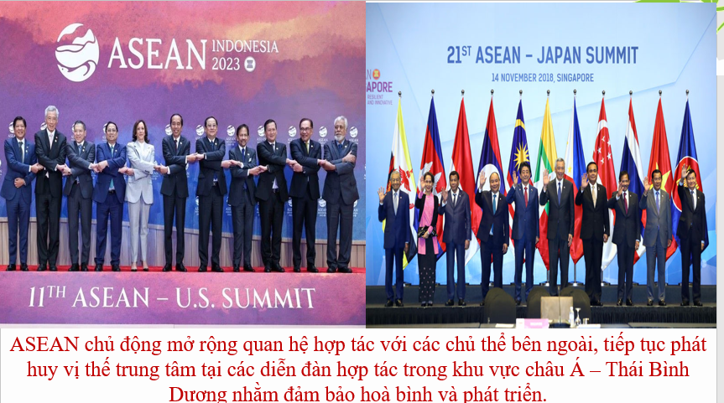  B3: Báo cáo kết quả hoạt động.  GV yêu cầu HS trả lời.  HS trả lời câu hỏi của GV.  Dự kiến sản phẩm  Nhiệm vụ 1  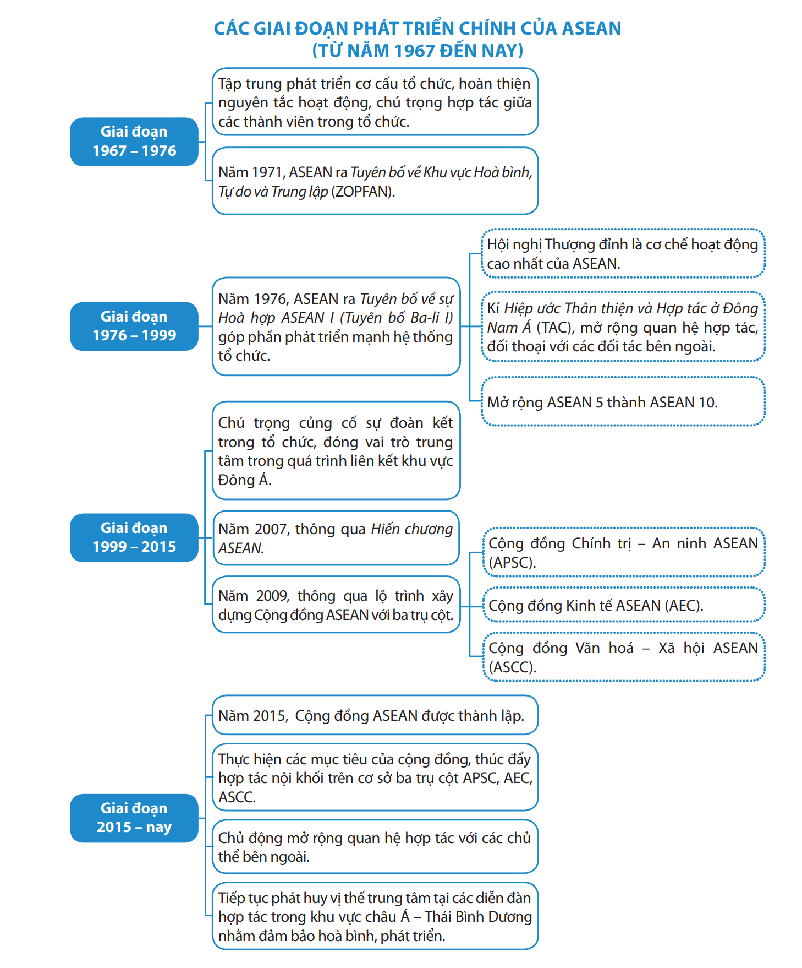  Nhiệm vụ 2: Năm 1999, Ti-mo Lét-xtê giành được độc lập (tách ra khỏi In-đô-nê-xi-a), sau cuộc trưng cầu dân ý do Liên hợp quốc bảo trợ và trở thành quốc gia thứ 11 của khu vực Đông Nam Á (năm 2002). Năm 2011, Ti-mo Lét-xtê nộp đơn xin gia nhập ASEAN. Ngày 11 – 11 – 2022, tại Hội nghị cấp cao ASEAN lần thứ 40, các nhà lãnh đạo của các nước ASEAN đã thống nhất về nguyên tắc kết nạp Ti-mo Lét-xtê là thành viên thứ 11 của ASEAN.  Nhiệm vụ 3  Giai đoạn Sự kiện  Giai đoạn 1967 – 1976 Giai đoạn khởi đầu, xây dựng nền móng ban đầu, tạo tiền đề cho sự hợp tác ASEAN, tập trung vào hợp tác chính trị an ninh “xây dựng lòng tin và học cách hoà giải”  Giai đoạn 1976 - 1999 Giai đoạn xây dựng quan hệ chính trị ổn định, tạo điều kiện phát triển và hợp tác kinh tế giữa các thành viên; mở rộng ASEAN 5 thành ASEAN 10; từng bước nâng cao uy tín ASEAN trên trường quốc tế, bước đầu mở rộng quan hệ hợp tác, đối thoại với bên ngoài.  Giai đoạn 1999 – 2015: Giai đoạn hoàn thiện cơ cấu tổ chức, tăng cường hợp tác nội khối và ngoại khối về chính trị – an ninh, kinh tế - thương mại và các lĩnh vực khác; khẳng định uy tín, vai trò của ASEAN.  Giai đoạn 2015 - nay Thành lập và xây dựng Cộng đồng ASEAN với ba trụ cột: chính trị - an ninh, kinh tế, văn hoá – xã hội; đẩy mạnh hợp tác bên trong ASEAN và bên ngoài ASEAN với các đối tác đối thoại, nâng cao uy tín, vai trò của ASEAN ở khu vực và trên thế giới.  B4: Kết luận, nhận định (GV)  GV bổ sung phần phân tích nhận xét, đánh giá, kết quả thực hiện nhiệm vụ học tập của học sinh. Chính xác hóa các kiến thức đã hình thành cho học sinh. | 2. Hành trình phát triển của ASEAN  a. Từ ASEAN 5 (1976) đến ASEAN (1999)  Từ khi thành lập, ASEAN có 5 thành viên (1967) đến năm 1999 phát triển lên 10 thành viên  b. Các giai đoạn phát triển chính của ASEAN (từ 1967 đến nay)  - 1967-1976: Giai đoạn khởi đầu, xây dựng nền móng ban đầu, tạo tiền đề cho sự hợp tác ASEAN, tập trung vào hợp tác chính trị an ninh “xây dựng lòng tin và học cách hoà giải”.  - 1976-1999: Giai đoạn xây dựng quan hệ chính trị ổn định, tạo điều kiện phát triển và hợp tác kinh tế giữa các thành viên; mở rộng ASEAN 5 thành ASEAN 10; từng bước nâng cao uy tín ASEAN trên trường quốc tế, bước đầu mở rộng quan hệ hợp tác, đối thoại với bên ngoài.  - 1999-2015: Giai đoạn hoàn thiện cơ cấu tổ chức, tăng cường hợp tác nội khối và ngoại khối về chính trị – an ninh, kinh tế - thương mại và các lĩnh vực khác; khẳng định uy tín, vai trò của ASEAN.  - 2015 đến nay: Thành lập và xây dựng Cộng đồng ASEAN; đẩy mạnh hợp tác bên trong ASEAN và bên ngoài ASEAN với các đối tác đối thoại, nâng cao uy tín, vai trò của ASEAN ở khu vực và trên thế giới.

HOẠT ĐỘNG 3. LUYỆN TẬP
a) Mục tiêu: Vận dụng kiến thức của bài học vào việc làm bài tập cụ thể.
b) Nội dung: HS suy nghĩ cá nhân trả lời câu hỏi của GV
c) Sản phẩm: Câu trả lời đúng của HS
d) Tổ chức thực hiện
B1: Chuyển giao nhiệm vụ:
GV mời HS tham gia trả lời các câu hỏi sau:
Cách chơi:
GV đưa ra các câu hỏi trắc nghiệm, HS có nhiệm vụ trả lời, mỗi câu trả lời đúng HS sẽ nhận được phần quà trong hộp tương ứng
Câu 1: Việt Nam gia nhập ASEAN vào năm nào?
Câu 2. Nước nước nào gia nhập ASEAN muộn nhất
Câu 3. Tuyên bố nào của ASEAN góp phần phát triển hệ thống tổ chức và cơ chế hoạt động.
Câu 4. ASEAN thông qua lộ trình xây dựng cộng đồng ASEAN với 3 trụ cột nào?
Câu 5. Thành viên thứ 6 gia nhập ASEAN là nước nào?
B2: Thực hiện nhiệm vụ
- HS xác định yêu cầu của GV
- GV hướng dẫn cho HS trả lời câu hỏi
B3: Báo cáo kết quả hoạt động
- GV yêu cầu HS trả lời câu hỏi.
- HS trình bày, theo dõi, nhận xét, đánh giá và bổ sung cho bài của bạn (nếu cần)
Sản phẩm dự kiến
Câu 1: 1995 (Bạn được tặng 1 tràng vỗ tay)
Câu 2. Ti-mo Lét-xtê (Bạn được tặng 1 cái bắt tay của bạn kế bên)
Câu 3. Tuyên bố về sự hòa hợp ASEAN I (Tuyên bố Bali) Bạn được tặng 1 lời chúc từ 1 người bạn mà bạn chọn
Câu 4. Cộng đồng chính trị - an ninh, cộng đồng kinh tế, Cộng đồng văn hóa - xã hội (Bạn được thêm 1 lượt)
Câu 5. Bru-nây (Bạn được chỉ định 1 bạn trả lời câu hỏi tiếp theo)
B4: Kết luận, nhận định: GV nhận xét bài làm của HS.
HOẠT ĐỘNG 4. VẬN DỤNG
a) Mục tiêu: Củng cố và mở rộng kiến thức nội dung của bài học cho HS
b) Nội dung: GV giao nhiệm vụ, HS thực hiện nhiệm vụ.
c) Sản phẩm: Bài làm của HS.
d) Tổ chức thực hiện
B1: Chuyển giao nhiệm vụ: (GV giao bài tập)
Bài tập: Thiết kế một infographic hoặc một video những hình ảnh tư liệu về quá trình hình thành và phát triển của ASEAN từ năm 19067 đến nay để giới thiệu với thầy cô và các bạn trong lớp
B2: Thực hiện nhiệm vụ
- GV hướng dẫn các em tìm hiểu yêu cầu của đề.
- HS đọc và xác định yêu cầu của bài tập.
B3: Báo cáo kết quả hoạt động
- GV hướng dẫn các em cách nộp sản phẩm cho GV sau khi hoàn thành.
- HS làm bài tập ra giấy và nộp lại cho GV theo hướng dẫn.
B4: Kết luận, nhận định (GV)
- Nhận xét ý thức làm bài của HS, nhắc nhở những HS không nộp bài hoặc nộp bài không đúng qui định (nếu có).
- Dặn dò HS những nội dung cần học ở nhà và chuẩn bị cho bài học sau.
******************************

